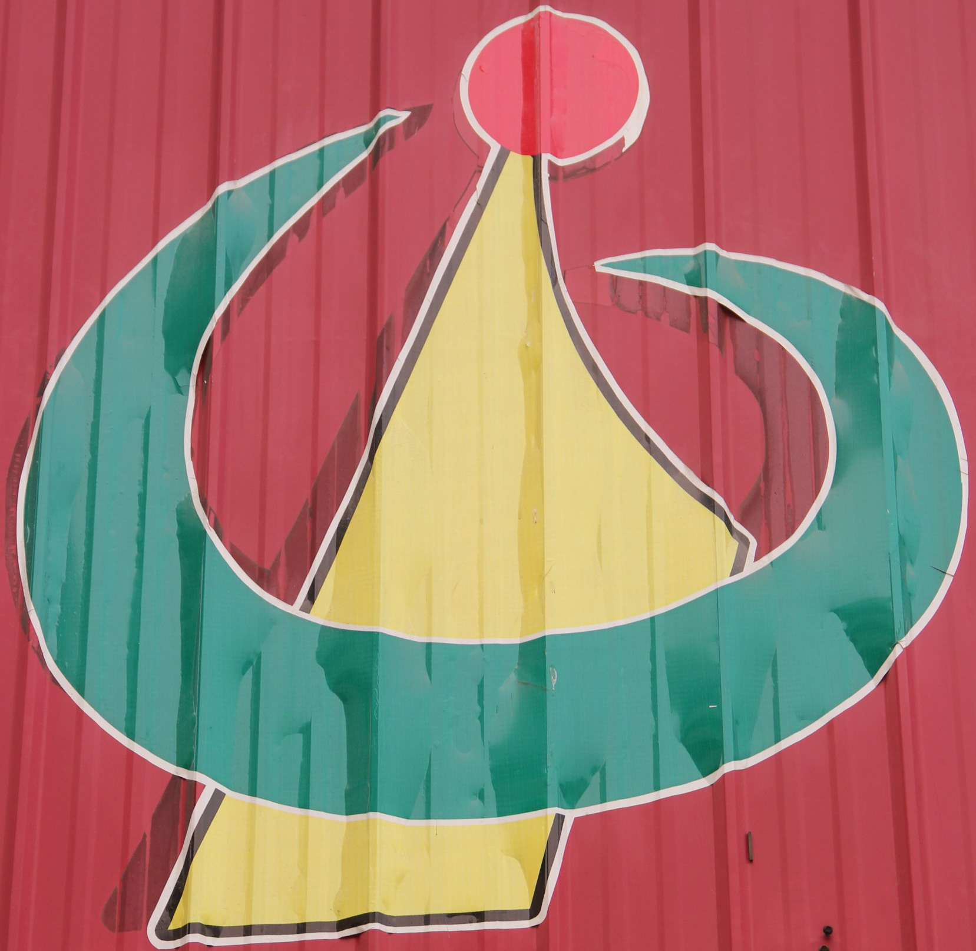2011年蒙城县第六中学中考语文模拟试题 制卷：时海波
一：基础知识（35分）
1.古诗文背诵（10分）
①几处早莺争暖树， 。（白居易《钱塘湖春行》）
② ，禅房花木深。（常建《题破山寺后禅院 》）
③ ，思而不学则殆。（《论语》）
④何当共剪西窗烛， 。（李商隐《夜雨寄北》）
⑤ ，洪波涌起。 （曹操《观沧海》）
⑥烟笼寒水月笼沙， 。（杜牧《泊秦淮》）
⑦看一个人是什么品格,要到最困难艰难的时候,正如孔子所说的“岁寒， ”。
⑧《天净沙·秋思》中道出游子思乡之情的诗句是 。
⑨写出连续两句描写自然景物的古诗句： ， 。
2.阅读下列语段，回答下列问题（5分）
李清照在唱什么？我相信她不是在唱“凄凄惨惨戚戚”的秋天，她在感怀春光，春太美，太绚烂；她在伤怀夏日，夏太烈，太决绝；她在痛苦冬天，冬太冷，太彻骨。所有的所有，带去她先前的安定与快乐。只有秋天，配合她凄冷的心情，告诉她这世上，另有一季，可作她人生的注脚。
⑴给加点的字注音（2分）
⑵解释下列词语的意思（1分）
决绝：
⑶根据句式特点，在空格上进行仿写（2分）
， ， 。
3.名著考查（10分）
⑴《繁星》、《春水》是 在印度诗人泰戈尔《 》的影响下写成的，文中包含三大主题 ， ，
。
⑵
4.综合性学习·口语交际（10分）

二：阅读理解（55分）
（一）：礼 物（20分）
李淑云
灯光很暗，女儿在母亲的床边站了一会儿，然后轻轻地把一个包装很精致的工艺品盒放在母亲的身边。
那是女儿送给母亲的生日礼物。母亲依旧香甜地睡着，不时地发出轻微的酣声，借着不很明亮的灯光，女儿发现母亲又瘦了许多。
挂钟轻轻地敲了几下，女儿便背起了书包和画夹，蹑手蹑脚地退出了房门。
天边还没有露出鱼肚白，朦朦胧胧的月色里，小星星还在不停地眨着眼，借着月光，女儿欢快地朝一所很远的学校走去。
那是一所新校舍。是一幢很高很高的大楼。尽管路途遥远，但那是女儿心中向往已久的艺术殿堂。
没入学那会儿，女儿常常做梦。梦见高耸的大楼和大楼里辉煌的一切。接到录取通知书的那天，女儿高兴地依偎在母亲的怀里，母亲欣喜地流了泪。可是，入学要交纳1万元，建校费，1万元呀，到哪去弄呢？
入学的日子一天天地逼近，女儿也在这忐忑不安的焦灼中等待。
终于有一天，母亲颤抖着双手把一叠大小不一的纸币小山似地堆在了女儿的面前，数数，整整1万元人民币。
母亲病倒了。夜里不断剧烈地咳嗽。失去光泽的面孔，常常现出疲惫不堪的样子。在女儿的眼里，母亲好久没有睡上一个完整的觉了。母亲不很老，却有了白发。女儿流泪了，她在心里暗暗发誓，有朝一日，一定要加倍回报母亲的爱！
放学归来的路上，女儿一脸的阳光灿烂，思绪里不断勾勒着母亲看见她的礼物时欣喜、激动的样子。要知道，这件小小的礼物是她用画笔辛勤勾勒了近一个月才换来的。为了买下它，女儿在那家工艺品店的橱窗前踌躇过多次。女儿特别欣赏雕像中的女孩和女孩旁慈祥的母亲，仿佛那就是她与母亲的化身。
推开房门，女儿呆住了。母亲眼角挂着泪痕，脸上现出难以掩饰的失望与愠怒。她刚想问，就见母亲转身从里屋捧出那个包装很精致的盒，走到女儿身边，“慧慧，你怎么学会乱花钱啦，看看你买的是什么玩艺儿，袒胸露背的，连件衣服都没穿，多寒碜人哪。”？“妈，这是一座母女雕像，是送给您的……”“好了，好了，就算是你有这份孝心，可买这能顶什么用啊，怎么摆得出呀！”母亲把工艺品盒朝女儿怀里一推，“去，跟人家好好说说，退了吧。”“不，我不退。”“那就换成别的什么吧，袜子或手套都行。”母亲说完，扎上围裙进了厨房。女儿愣愣地站着没动，随着一声很清脆的响声，工艺品盒重重地滑落在地。望着支离破碎的母女雕像，两行泪水终于从女儿的脸上流落下来。
1．本文记叙了女儿送给母亲一座“雕像”的故事，请写出故事的梗概。
故事梗概：_________________________________________________________________
2．按要求分析下列句子中加点的词语。
（1）“入学的日子一天天地逼近，女儿也在这忐忑不安的焦灼中等待。”“焦灼”表现了女儿怎样的心情？
答：_______________________________________________________________________
（2）“终于有一天，母亲颤抖着双手把一叠大小不一的纸币小山似地堆在了女儿的面前，数数，整整1万元人民币。”“小山似的”这个词语蕴含着丰富的情感，说说你的理解。
答：_______________________________________________________________________
（3）“母亲眼角挂着泪痕，脸上现出难以掩饰的失望与愠怒。”说说母亲为什么“失望”。（2分）
答：_______________________________________________________________________
3．填空。
文中两次写到女儿流泪，第一次因为____________________________而流泪。第二次因为____________________________而流泪。
4．文章结尾写饱含着女儿爱与深惰的“雕像”破碎了，事情为什么是这样的结局？谈谈你的理解。
答：_______________________________________________________________________
_______________________________________________________________________________

（二）：那条河流（20分）
我怀念那条河流。
a．远远地看，它就像一根孤独的琴弦绷在原野上，任风雨和岁月弹拨。
我是生长在它旁边的一双耳朵。当时我不觉得幸运，以为这音乐、这波涛的诉说、这不尽激情的灌注，都是理所当然的。以为这柳荫是理所当然的，洋槐洁白芳香的花絮是理所当然的，竹林里布谷鸟黄鹏鸟的啼鸣是理所当然的，两岸湿润的炊烟和歌谣是理所当然的。当时幼稚的心里，却有一个与生俱来的念头：这河流以及与它有关的一切，理所当然属于我们。
我在河湾里学会了游泳。我把蝴蝶的姿势、青蛙的姿势展示给水中的鱼；我仰躺在水床上，看天，在天蓝和水蓝之间，我是漂浮的梦。我捉螃蟹，石缝里小小的反抗弄疼了我的手，而它并没有多余的恶，小小的身体上全是武器，一生都在战争的恐惧里度过，最大的成功仅仅是防止过分的伤害。在横波河湾的时候，我遭遇过一条水蛇，小小的头昂着，更小的眼睛圆睁着打量陌生的天空，它也在不测的水里横渡它的命运。
我在竹林里制作了第一管竹笛，摹仿北斗的指法（它也是七个音孔），我在静夜里向身后的村庄和远方的岁月吹奏。
当时，我不觉得这一切都是奇迹，我不觉得我内心的水域，有一多半来自这河流的灌溉。我那浮浅、单纯、蒙昧的心里，以为这一切都是理所当然。我没有想过这河流会有断流的时候，我没有想过它似乎源远流长的水，是来自哪里？它的温柔碧波和浩然激流，是怎样一点一滴汇成？
带着它的涛声和波光，我湿淋淋地走了。我走到哪里，就把它带到哪里，我是它站起来行走的一部分，我的记忆里流淌着它的乳汁。
我仍然觉得它理所当然存在于那里，理所当然属于我，属于我们，而且永远。
年前回家，我愕然了。我再也看不到那条河流。横卧在面前的，是它干涸的遗体，横七竖八的石头，无言诉说着沧桑；岸上的柳林、竹林、槐林、芦苇荡都已消失，荒堆上，有人在埋头挖坑淘金；三五个小孩，在放一只风筝，几双眼睛一齐向上，望着空荡荡的天空，和那只摇摇晃晃的风筝。
我已找不到当年游泳的地方，那让我感到河水深度、照过我少年倒影、用蓝色的旋涡激起我最初诗意想象的地方，已被高大的垃圾堆覆盖。
我多想，我多想找到死去的源头，去大哭一场，让泪水复活这条梦中的河流。
这时候，才痛彻心肺地明白：天地间没有理所当然永远属于我们的事物。
理所当然，理所当然地去珍惜——这才是惟一属于我们的理所当然。
b．我们不过也是游荡于河流中的另一种鱼。我们不愿成为干鱼，但我们很可能要把自己折腾成干鱼。许多河流枯竭了，污染了。爱，枯竭了；我们内心的河床，不再是碧波倒影，而是注满了污水，堆满了垃圾。
我该怎样打开内心的纯洁水源，复活那死去的河流？（节选自《散文》2001·2）
1．第3段有四个由“理所当然”构成的排比句，强调了“我”__________________的心态。文中与此相照应的句子还有“____________________”、“____________________”等。（取首尾词，中间可打省略号）
2．结合语境，揣摩并解释下列加点词语的含义及表达作用。
①“我捉螃蟹，石缝里小小的反抗弄疼了我的手，而它并没有多余的恶，小小的身体上全是武器，一生都在战争的恐惧里度过，最大的成功仅仅是防止过分的伤害。”两个“小小的”描写出_______________________________________，“战争的恐惧”、“过分的伤害”表现了___________________________________________________。
②“我再也看不到那条河流，横卧在前面的，是它干涸的遗体，横七竖八的石头，无言诉说着沧桑。”本句采用了拟人手法，“遗体”描写出______________________的惨境，“无言诉说”呈现出_______________________的气氛，全句抒发了作者__________________的感情。
3．结合全文，简析划线句a和b的深层含义。
a句为什么把河流比喻成“孤独的琴弦”？
答：_______________________________________________________________________
b句怎样理解“我们也是游荡于河流中的另一种鱼”？为什么说“我们很可能要把自己折腾成干鱼”？
答：_______________________________________________________________________
4．填空答问。
①统观全文，作者用了对比的写法：写河流，当初____________________________，现在____________________________，反差强烈；写”我”对河流的认识，当初以为“______
________________”，现在意识到要“____________________”，变化巨大。
②结尾部分，“我内心的河床”指____________________________，作者希望”复活？的不仅是_______________________，而且是______________________。
5．请根据你对本文的感受，以“我怀念……，它曾使我……”的形式写一句话。（不超过20个字）
答：

三：桃花源记（15分）
晋太元中，武陵人捕鱼为业。缘溪行，忘路之远近。忽逢桃花林，夹岸数百步，中无杂树，芳草鲜美，落英缤纷。渔人甚异之。复前行，欲穷其林。
林尽水源，便得一山，山有小口，仿佛若有光。便舍船，从口入。初极狭，才通人。复行数十步，豁然开朗。土地平旷，屋舍俨然，有良田美池桑竹之属。阡陌交通，鸡犬相闻。其中往来种作，男女衣着，悉如外人。黄发垂髫，并怡然自乐。
见渔人，乃大惊，问所从来。具答之。便要还家，设酒杀鸡作食。村中闻有此人，咸来问讯。自云先世避秦时乱，率妻子邑人来此绝境，不复出焉，遂与外人间隔。问今是何世，乃不知有汉，无论魏晋。此人一一为具言所闻，皆叹惋。余人各复延至其家，皆出酒食。停数日，辞去。此中人语云：“不足为外人道也。”
既出，得其船，便扶向路，处处志之。及郡下，诣太守，说如此。太守即遣人随其往，寻向所志，遂迷，不复得路。
南阳刘子骥，高尚士也，闻之，欣然规往。未果，寻病终。后遂无问津者。
1.我能解释下面加点的词语。
①渔人甚异之 ②阡陌交通
③不足为外人道也 ④便扶向路
2.我能用现代汉语翻译下面各句。
①率妻子邑人来此绝境，不复出焉，遂与外人间隔。

②问今是何世，乃不知有汉，无论魏晋

3. 研读第二段，作者是从哪几个方面对桃花源中的人们进行描写的？

4. “此人一一为具言所闻，皆叹惋。”渔人说了些什么？为什么皆叹惋？

5. 下面两题难度各异，分值不同，请任选一题作答。
①本文的语言简洁而含蕴丰富，试举一例进行说明。

②作者陶渊明在本文中寄托了怎样的一种社会理想？这种社会理想在当时的条件下能否得以实现？试作评价。

（一）
1、①女儿送给母亲礼物，②不被母亲接受（理解），③雕像破碎。 2、①表现女儿既盼望上学，又担心家里生活困难，凑不够学费的那种复杂、矛盾的心情。②a.1万元来之不易，b.凝聚着母亲的心血。③a.嫌女儿浪费钱，b.认为女儿所送礼物不健康。 3、感激；委屈。 4、①母亲对女儿不理解，②女儿伤心失望。
（二）
1、当初享受大自然美景却不懂得珍惜。“当时幼稚的心里，却有一个与生俱来的……理所当然属于我们”、“我那浮浅、单纯、蒙昧的心里……理所当然”、“我仍然觉得……而且永远”（答到其中两句即可）。 2、①小生命的脆弱；在人类的伤害下处境的危险。②河水枯竭，生命死亡；悲凉，衰败；对人们破坏自然环境的愤慨。 3、a.因为它哺育了众多的生灵，弹奏着生命的乐章，却没有受到人们应有的理解、珍惜和保护。b.因为我们（或人类）与大自然的关系，就像鱼和水的关系（大自然是人与万物赖以生存的环境，就像水是鱼赖以生存的环境；我们如果不懂得珍惜和保护自己赖以生存的环境，也必将毁灭自己。 4、①生机盎然，成了干涸的遗体，理所当然地属于我们，理所当然地去珍惜。②人的心灵，没有被污染、没有干涸的河流（充满生机的河流），人没有被污染的心灵。 5、示例：我怀念那片树林，它曾使我有过许多神秘的幻想；或：我怀念老师的宽容，它曾使我战胜过错、重树信心……
（三）1.①对……感到诧异；②田间小路；③值得；④从前的，旧的；⑤不久；⑥渡口。2. ①领着妻子儿女和乡邻们来到这个跟人世隔绝的地方，不再出去，于是跟外面的人断绝了来往。②（他们）问现在是什么朝代，竟然不知道有过汉朝，就更不用说魏、晋了。3. 一是活动（往来种作），二是穿戴（男女衣着，悉如外人），三是精神状态（黄发垂髫，并怡然自乐）。4. 渔人说的是秦末以来的历史。桃源中人叹惋的是：为桃源外的世界如此动乱、黑暗而叹惋，为桃花源外的人一直过着痛苦生活而叹惋。5. ①如在叙述渔人与村人相互问话时的语言就是一个证明，作者不正面叙述，而用“乃不知有汉，无论魏晋”来概括。但简洁中还有丰富，一切问话的内容尽在其中，又见其丰富。②没有阶级，没有剥削，没有战乱，自给自足，和平恬静的社会。作者这一社会理想，在客观上反映了广大人民的要求，具有一定的积极意义；但在阶级社会中也只能是一种幻想，是不可能实现的。

